操作方法

步骤一：查看磁盘分区ID
在终端中输入blkid,回车
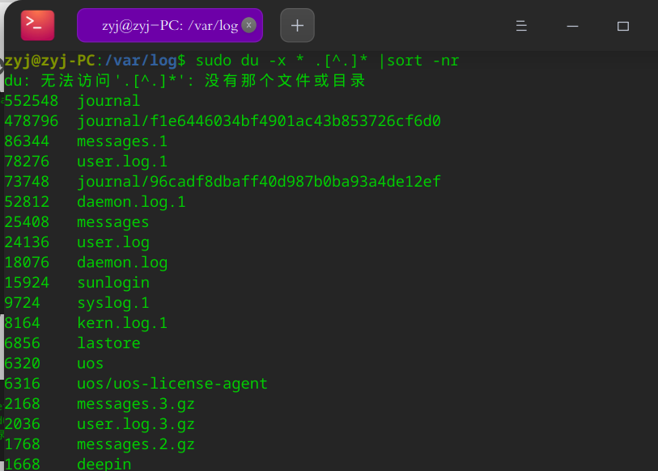

步骤二：修改80-udisks2.rules文件
注意每行的格式都是固定的
# 打开80-udisks2.rules配置文件
sudo vi /etc/udev/rules.d/80-udisks2.rules
按字母 i 键进入编辑模式
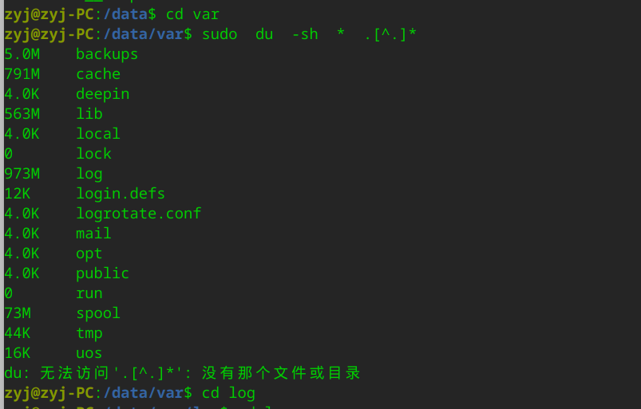
加入以下内容（根据实际磁盘信息添加）
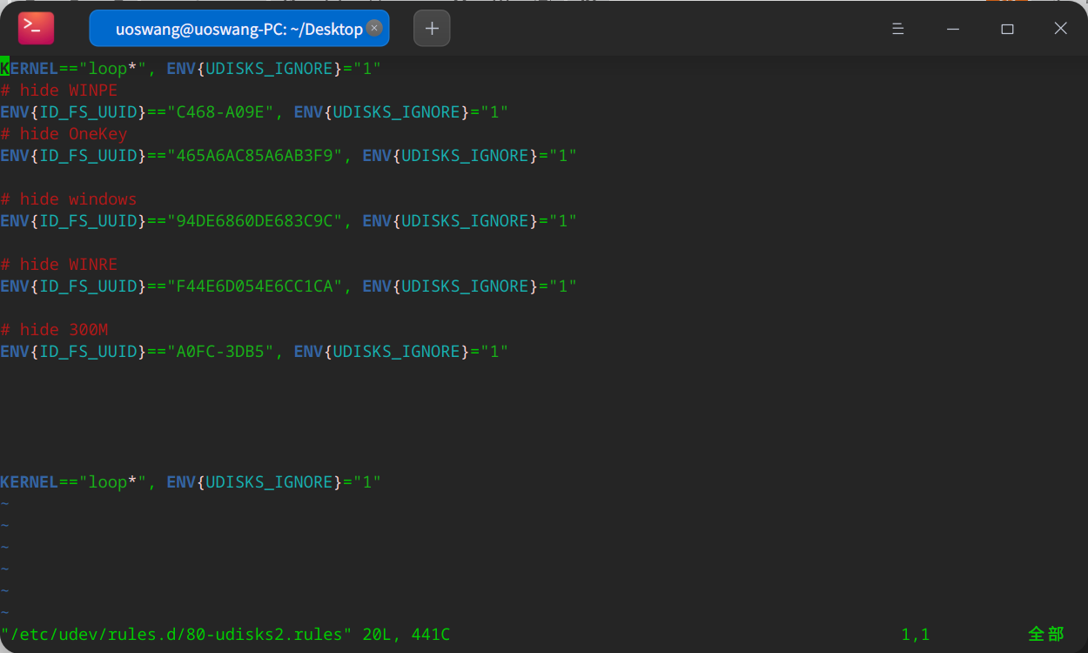
编辑完成后按 Esc 键切换到命令模式，使用组合键Shift + 冒号切换到末行模式，然后输入 wq 保存修改的文件。

步骤三：重启系统
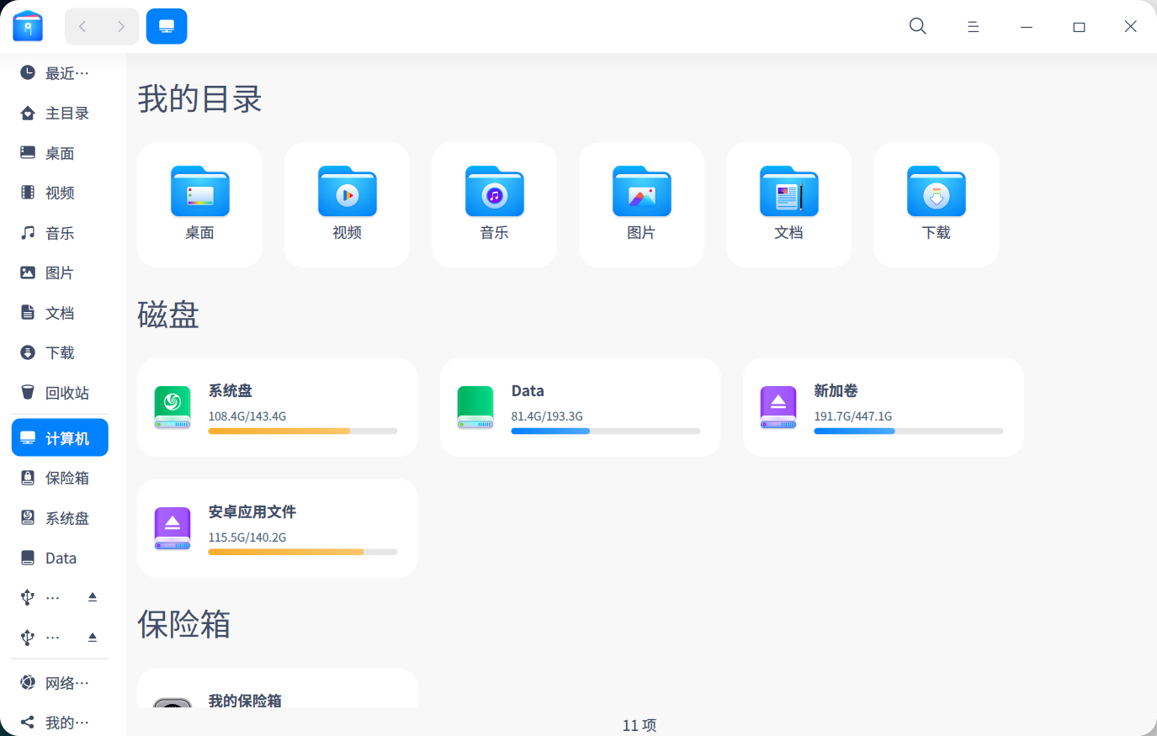

©统信软件技术有限公司。访问者可将本网站提供的内容或服务用于个人学习、研究或欣赏，以及其他非商业性或非盈利性用途，但同时应遵守著作权法及其他相关法律的规定，不得侵犯本网站及相关权利人的合法权利。除此以外，将本网站任何内容或服务进行转载，须备注：该文档出自【faq.uniontech.com】统信软件知识分享平台。否则统信软件将追究相关版权责任。

